* Sistema está aceitando qualquer quantidade de caracteres para Senha:

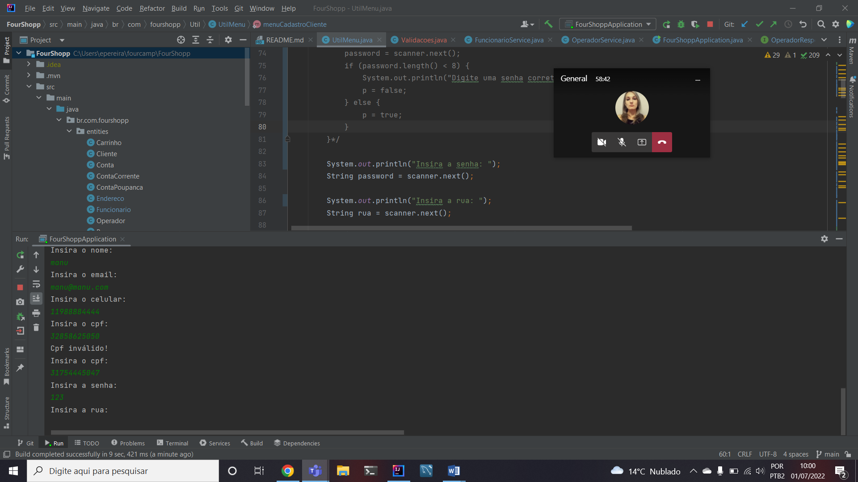

* Dessa forma, foi feita uma validação para que o sistema aceite 8 ou mais caracteres:

